Tutoriel pour inscription à un cours sur le Moodle
Exemple : inscription au cours « Atelier d’aide à la thèse »
- Allez sur le site du Moodle puis connectez-vous avec vos identifiants u-paris.
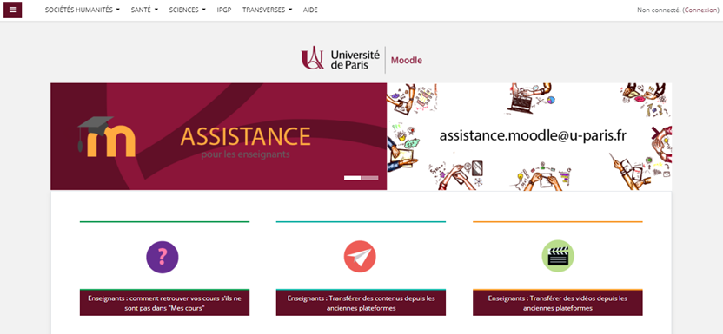
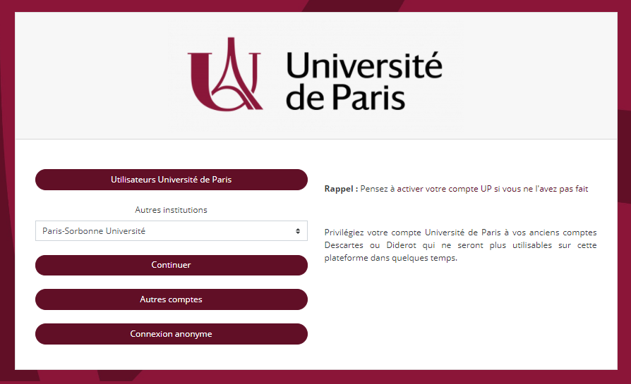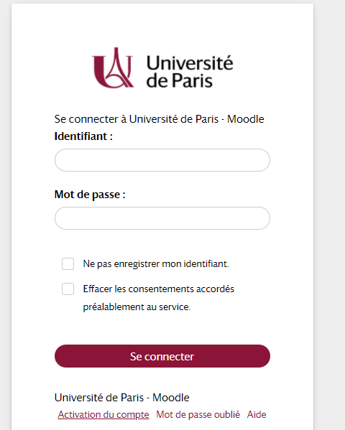
- Pour vous inscrire à un nouveau cours : aller dans l’onglet santé et sélectionner « médecine »

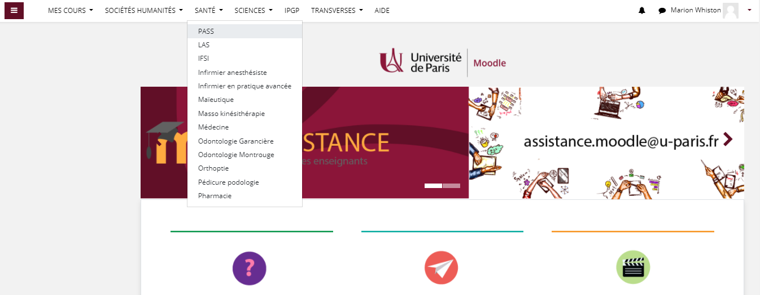

- Dérouler la page et sélectionner la section qui vous correspond dans DES
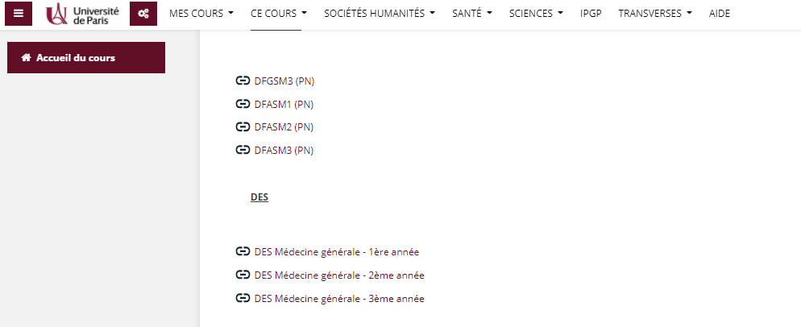
- 2 possibilités : - soit votre cours apparait directement et vous n’avez plus qu’à le sélectionner
- soit votre cours n’apparait pas, et vous pouvez le chercher dans la barre de recherche en bas de page
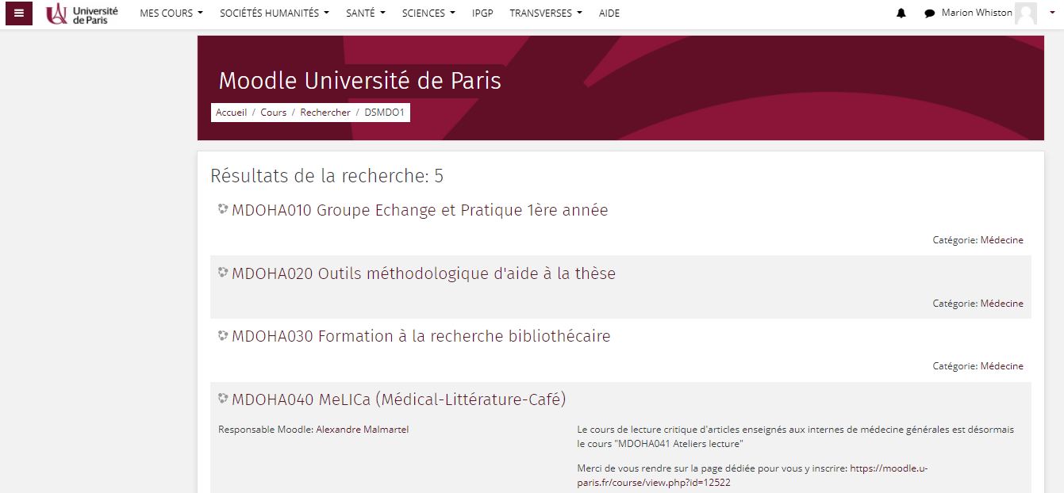
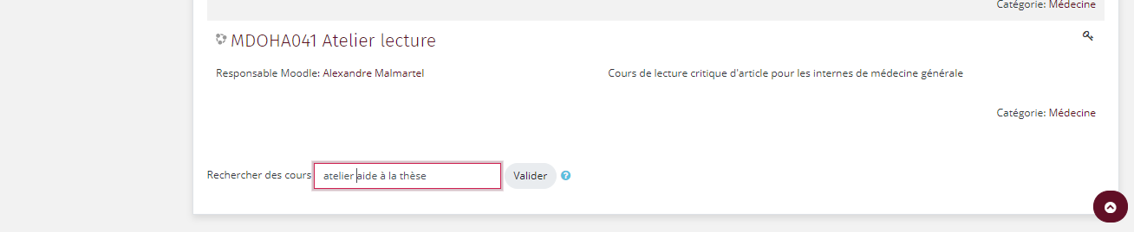

- Entrer la clé d’inscription du cours présente sur le site du DMG (qui vous sera pour certains cours envoyé directement par mail) et le tour est joué !
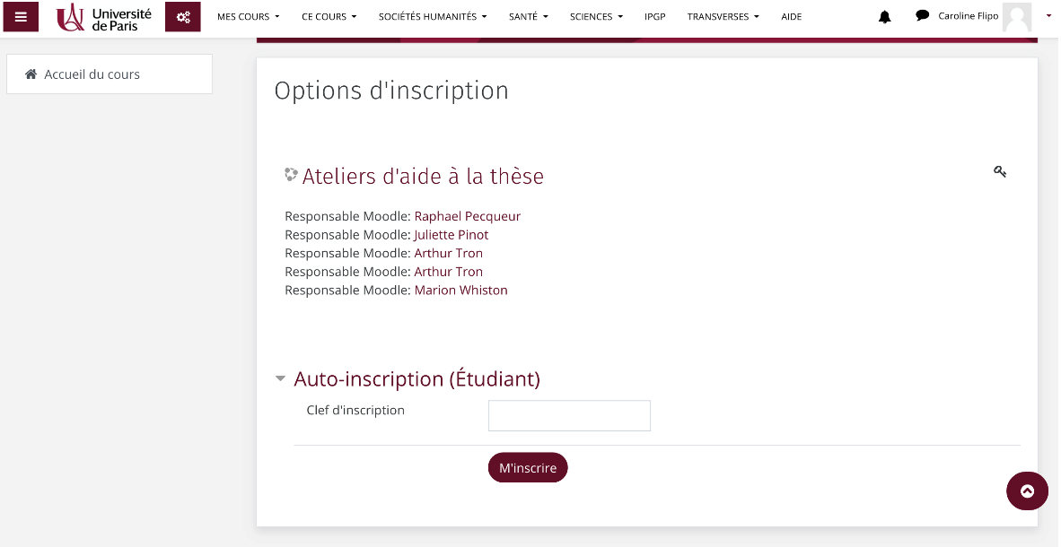

- Une fois inscrit, il apparaitra dans « mes cours »
